En Oferta
8 Días - 7 Noches

Nuestra Experiencia Incluye:
- Desayuno diario en el Hotel
- Tour de Compras en Premium Outlet Mall Orlando
- Admisión a los siguientes parques: 1 día UNIVERSAL STUDIOS 1día ISLAND OF ADVENTURE 1 día DISNEY MAGIC KINGDOM 1 día DISNEY EPCOT 1 día DISNEY HOLLYWOOD STUDIOS 1 día DISNEY ANIMAL KINGDOM
- Traslados a Parques en servicios privados
- 8 Días / 7 Noches Alojamiento Orlando
- Traslados Aeropuerto/Hotel/Aeropuerto en servicios privados.
- Resort Fee
- Impuestos hoteleros
- Asesoría personalizada en destino 24/7
- OPERADOR: Celetours 37 años de Xperiencia
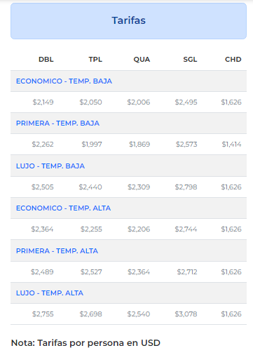

ITINERARIO:

Día 1. Llegada a ORLANDO
Llegada al Aeropuerto de Orlando, recepción y encuentro con el guía. Traslado al hotel, alojamiento y descanso.

Día 2. Visita a UNIVERSAL STUDIOS
Desayuno en el hotel. Traslado cortesía del hotel a Universal Studios, donde los espectáculos y las atracciones hacen que las películas y programas de televisión favoritos cobren vida. Atracciones como Harry Potter o Fast & Furious hacen de Universal Studios una gran experiencia! Al final del día, traslado de regreso al hotel. Alojamiento y descanso.

Día 3. Visita a ISLAND OF ADVENTURE
Desayuno en el hotel. Traslado cortesía del hotel a Island of Adventure en UNIVERSAL. Los aventureros, exploradores, aficionados a los libros y adictos a las emociones fuertes quedarán impresionados con las increíbles experiencias que ofrece Universal’s Islands of Adventure ¡un mundo donde los héroes, los mitos y leyendas se hacen realidad! Al finalizar la tarde, traslado de regreso al hotel. Alojamiento y descanso

Día 4. Visita a DISNEY MAGIC KINGDOM
Desayuno en el hotel. Traslado cortesía del hotel al parque de Disney Magic Kingdom. Disfruta del lugar más mágico del planeta. No te pierdas Thunder Mountain Railroad, un paseo imaginario en tren por las minas de oro del lejano Oeste, Cinderella Castle, Inspirado en el castillo de la película Cinderella de Disney, este encantador palacio medieval es el emblema del Parque Temático Magic Kingdom. Pirates of the Caribbean, inolvidable aventura por los mares del caribe para ver piratas y corsarios pelear por el tesoro oculto. Imperdible, viaja a las estrellas en un viaje imaginario por la galaxia en Space Mountain y muchos más. Al final del día, traslado de regreso al hotel. Descanso y Alojamiento.

Día 5. Visita a DISNEY EPCOT
Desayuno en el hotel. Traslado cortesía del hotel al parque Epcot, inspirado en el mundo del futuro, donde la ciencia, la tecnología y la diversión se dan la mano. Recomendado visitar el pabellón de Estados Unidos famoso por su tecnología y para almorzar o cenar, los pabellones de Japon, mexico e Italia. Visita obligada al espectáculo en vivo con efectos especiales con los personajes de Frozen y buscando a Nemo. Al principio o al final no te olvides de visitar la bola del futuro Spaceship Earth. Al final del día, traslado de regreso al hotel. Descanso y Alojamiento.

Día 6. Visita a DISNEY HOLLYWOOD STUDIOS
Desayuno en el hotel. Traslado cortesía del hotel al parque Hollywood Studios en DISNEY. Sentirás en vivo y en directo como se filman tus películas favoritas de Disney como Star Wars, Indiana Jones, entre otros. Súbete a bordo de Slinky Dog una aventura con giros, curvas y saltos por el patio de Andy en Toy Story Land. Viaja a toda velocidad en el Rock and Roller Coaster. Al final del día, traslado de regreso al hotel. Descanso y Alojamiento.

Día 7. Visita a DISNEY ANIMAL KINGDOM
Desayuno en el hotel. Traslado cortesía del hotel al parque Animal Kingdom el reino animal de Disney, un parque encantador lleno de maravillosas criaturas reales e imaginarias, para destacar el Árbol de la Vida y el safari Kilimanjaro, donde podrá disfrutar los animales de la selva africana en su hábitat natural, Leones, Tigres, Elefantes, Jirafas, y muchas más. Embárcate en una fascinante aventura por aguas rápidas, a través de una exuberante jungla en el corazón de Asia en Kali River Rapids. Al final del día, traslado de regreso al hotel. Descanso y Alojamiento.

Día 8. Salida
Desayuno en el hotel, día libre para actividades particulares y de acuerdo a su itinerario traslado al Aeropuerto de Orlando. A la hora indicada por el hotel realizar check-out,
¡Buen viaje!

